令和８年度鳥獣被害実態把握調査（生産者用）
（PC用直接リンクURL）
https://apply.e-tumo.jp/pref-shizuoka-u/offer/offerList_detail?tempSeq=20764
QRコードは、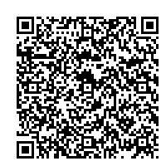です。

侵入防止柵に関するアンケート（生産者用）
（PC用直接リンクURL）
https://apply.e-tumo.jp/pref-shizuoka-u/offer/offerList_detail?tempSeq=20765
QRコードは、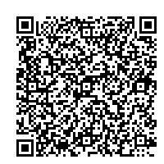です。

